#### עבודת גמר בתכנון ותכנות מערכות במסלול שירותי רשת אינטרנט שנת לימודים תשפ"ג



#### חבילת תחרות גלישה

#### מספר תעודת זהות : 214974123

#### שם התלמיד: מעין בן ציון

#### בית ספר : המשותף חוף הכרמל

#### שם המורה : זאב אונגר

#### כיתה : יב'7תוכן עניינים

מבוא - 4

מטרות האתר -5

קהל יעד - 6

תיאור האתר - 7

מבנה בסיס הנתונים – 8-11

קשרי גומלין - 12

מבנה תיקיות 13-14

שרותי רשת 15-16

מחלקות 17-18

מפת אתר 19

תיעוד הקוד-19-39

ביבליוגרפיה-39

רפלקציה 40

#### מבוא :

אינטרנט כיום הוא חלק בלתי נפרד מחיינו ומשמש אותנו פעמים רבות. אנשי מקצוע רבים בוחרים לפנות אל האינטרנט על מנת להגיע אל לקוחותיהם בצורה זמינה, נגישה ומהירה.

במסגרת שירותי האינטרנט ישנם תחומים רבים ויש האומרים כי ניתן להגיע לכל מסגרת עבודה או שירותים דרך אתרי האינטרנט. מחדשות עד מוזיקה, מקניות עד משחקים, בידור ורשתות חברתיות.

לאינטרנט השפעה רבה עקב מהירות הפצת המידע בה הוא פועל. ישנן דוגמאות רבות לתהליכים פוליטיים או לא פוליטיים שהחלו עקב הפצת מידע ברשתות חברתיות או דעות באתרי חדשות וכדומה.

האתר שעליו בחרתי לעבוד הוא אתר ליצירת אתרים נוספים.

**מטרות האתר:**

1. האתר נועד בכדי להכניס רווחים לבעליו, מכיוון והאתר עובד 24/7 הכנסות האתר גדלות יותר ומשתלם יותר לבעליו.

2. האתר נגיש יותר וזמין לכל קהל לקוחותיו להבדיל משרד מכירות אשר פתוח בשעות ובימים מסוימים, דבר המגביל את הצרכנים. קניה מן האתר מאפשר קניה בלחיצת כפתור ללא צורך ביציאה מהבית.

3. תפעול אתר אינטרנט יעיל יותר מכיוון ואין צורך בתשלום שכירות למקום, תשלום משכורת לעובדים והאתר פועל 24/7 דבר המקנה יותר זמן מכירות.

קהל יעד:

האתר הנו אתר אינטרנטי לכן ראשית הוא מיועד לאנשים בעלי גישה למחשב וברשותם כרטיס אשראי. האתר מיועד לגולשי קייט אשר ברצונם לקבל קורסים הכנה לתחרויות גלישה, מאנשים שגולשים מס' שנים ועד כאלה שלא גלשו בחיים.

**תיאור האתר :**

האתר בנוי כמערכת בעלת שני חלקים – לקוח ומנהל.

באתר ניתן לבחור בחבילת קורס ובתוכה קורס מלון וטיסה, ניתן לבחור עד 3 הזמנות.

**חלק א' – הלקוח;**

הצרכן יכול להיכנס ולבחור קורס בתור משתמש רשום ובתור משתמש לא רשום.

אם הוא נכנס ממשתמש לא רשום, הוא רשאי לגלוש באתר ולעיין במוצריו אך אינו יכול לרכוש אותם. בשלב בו נדרש אמצעי תשלום הלקוח נדרש להירשם לאתר ובמידה והוא רשום אך אינו מחובר, להתחבר.

במידה והוא נכנס כרשום ומחובר לאתר, משתמש זה רשאי להזין פרטי תשלום ולרכוש את החבילה שמבוקשת.

**חלק ב' – המנהל;**

אל חלק זה רשאי להיכנס רק אדם המורשה להיות מנהל ע"י שם משתמש וסיסמה של מנהל.

בחלק זה של האתר המנהל מקבל אפשרות לשנות להוסיף ולערוך דברים באתר למען ייעול ושיפור האתר.

רשאי להוסיף קורסים, לראות מידע על הזמנות עבר וסטטיסטיקה.

**מבנה בסיס הנתונים – תמונות הטבלאות מבסיס הנתונים**

טבלת מנהל :

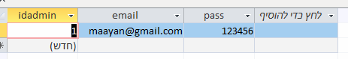

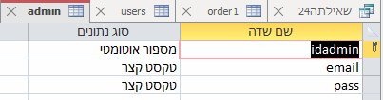

טבלת משתמשים:

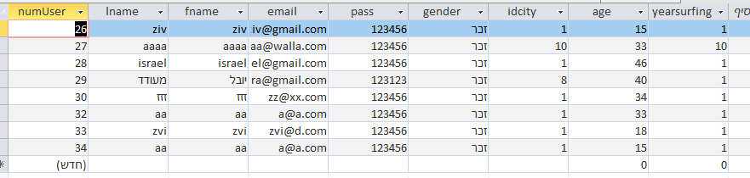

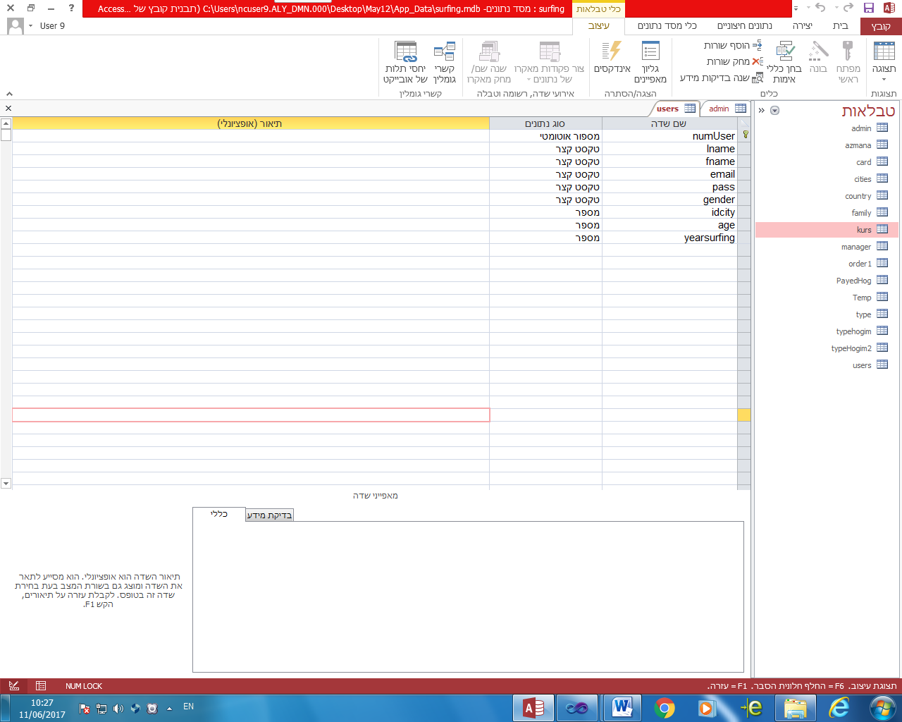

טבלת ארצות :

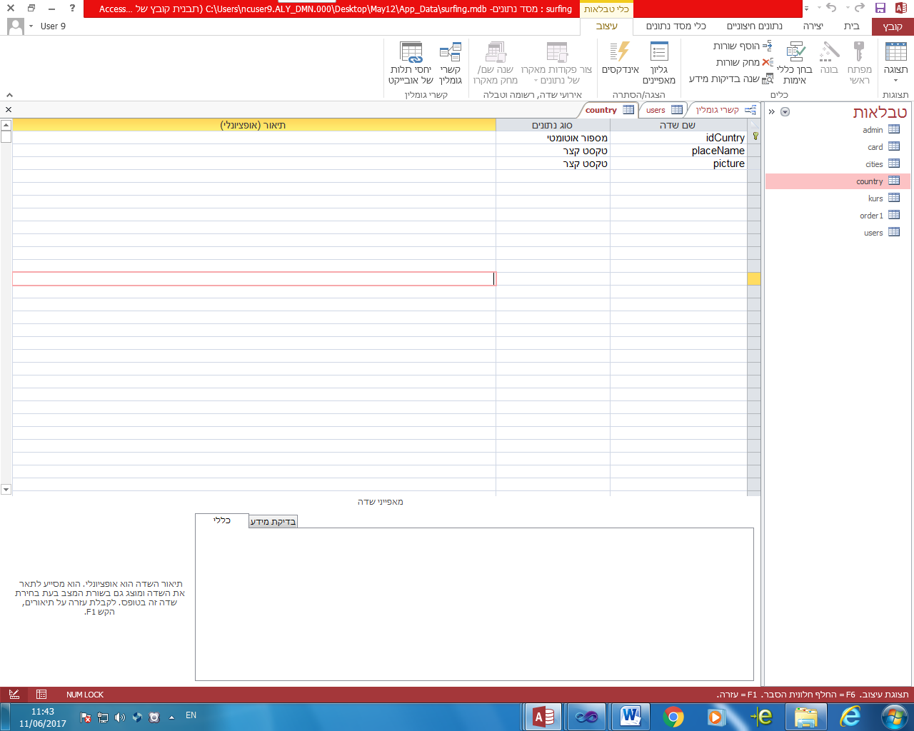 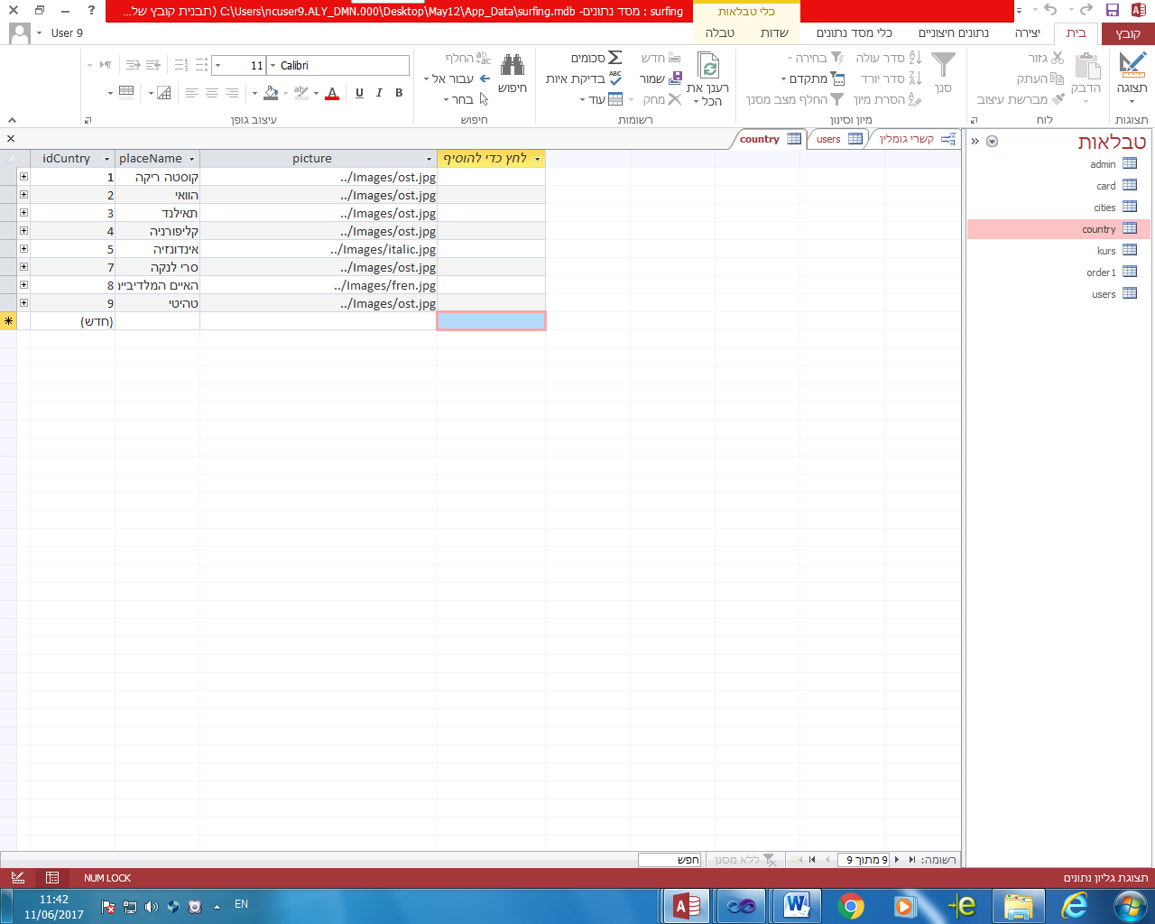

טבלת פרטי הזמנה :

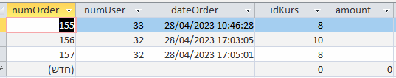

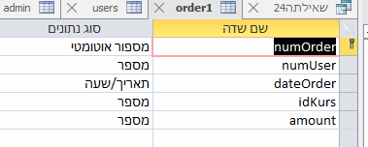

טבלת קורסים :

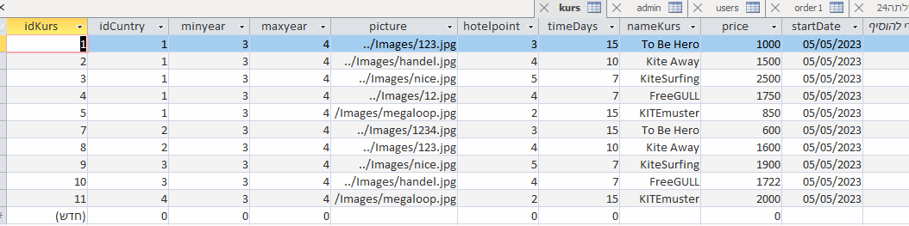

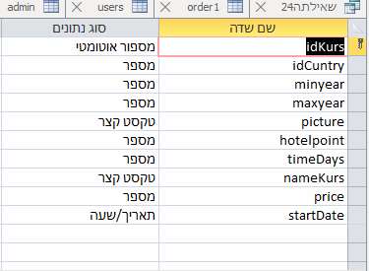

טבלת סוגי כרטיס אשראי :

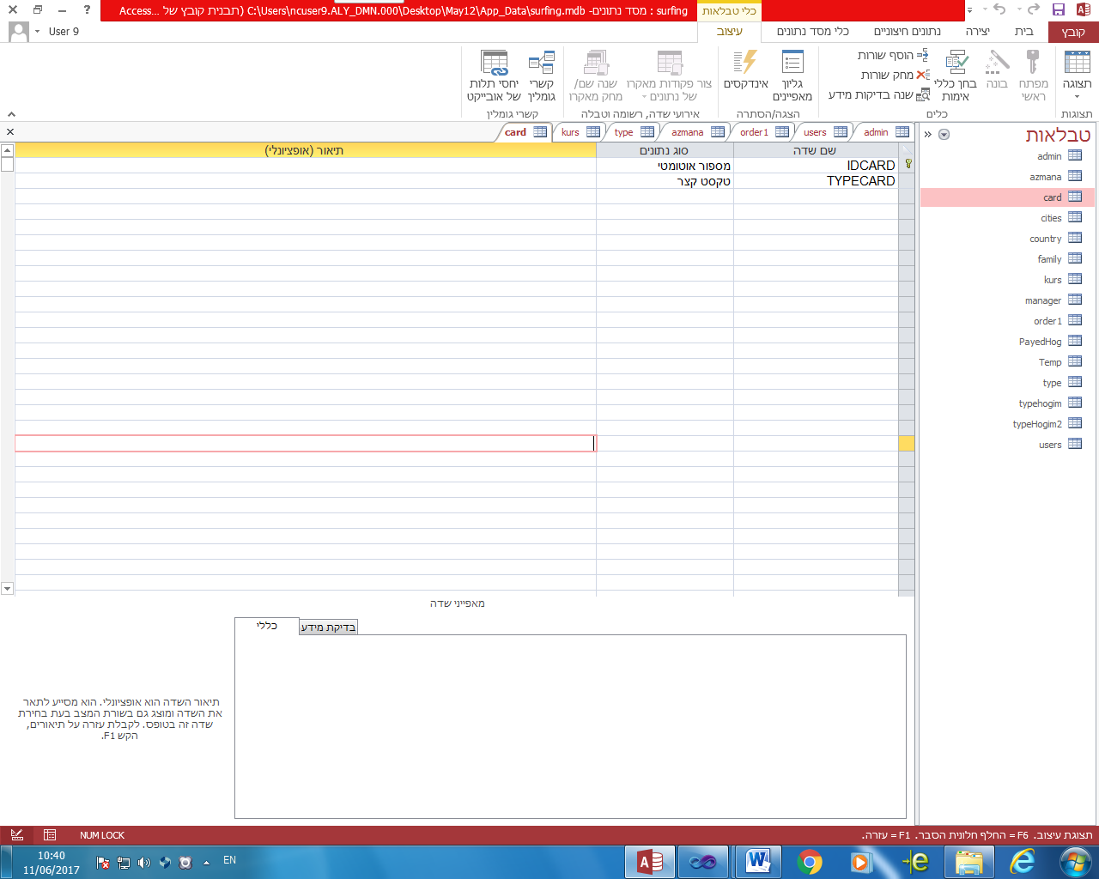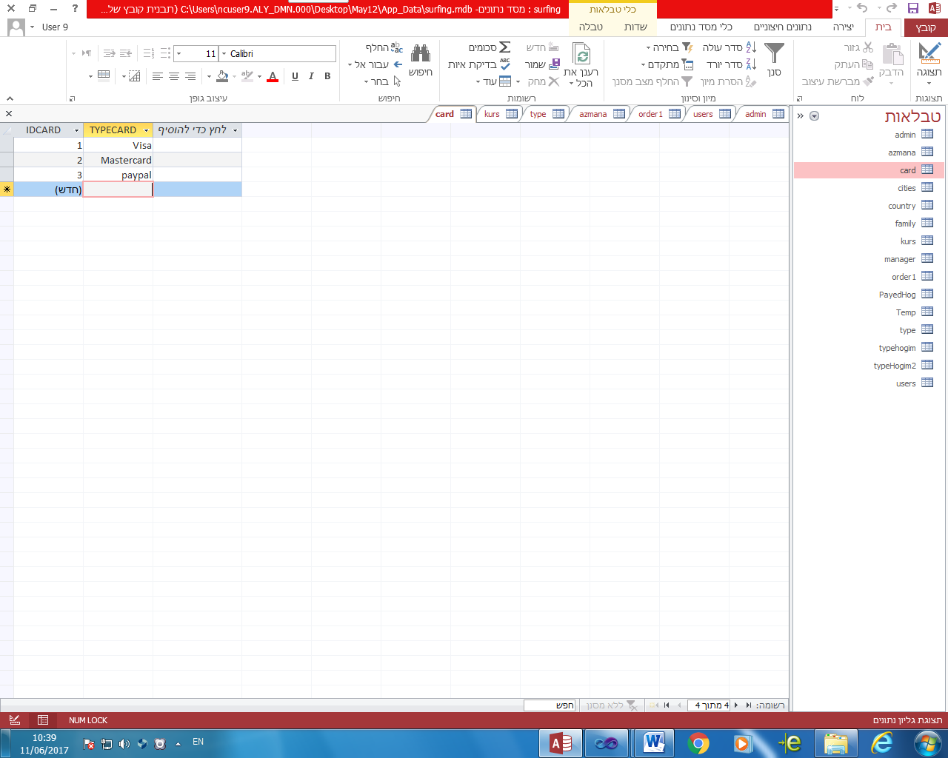

טבלת ערי מגורים :

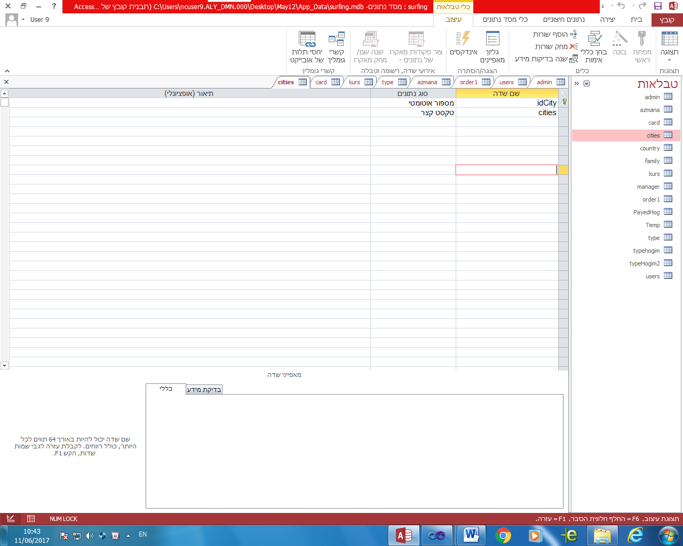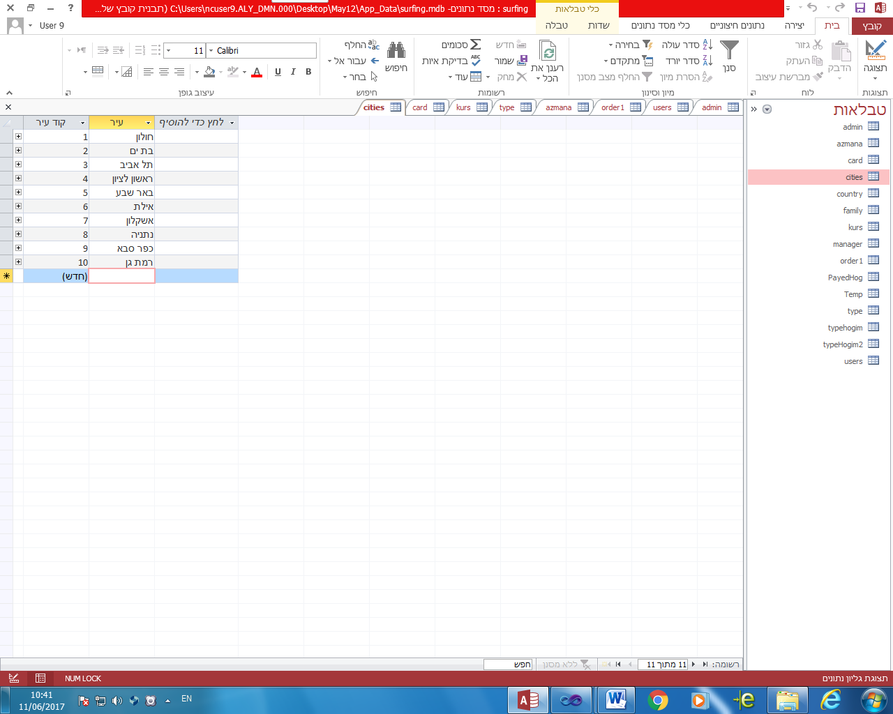

**קשרי גומלין - תמונת קשרי גומלין מתוך מסד הנתונים:**

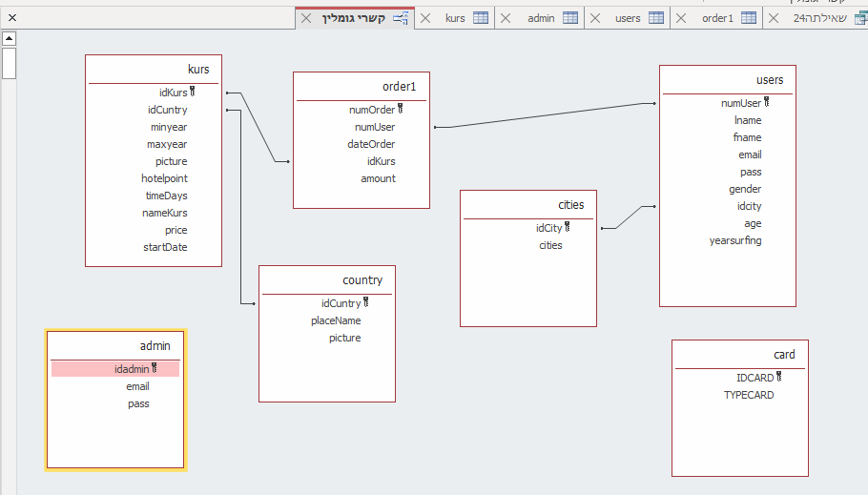

מצב סגור :

**מבנה תיקיות**

מצב פתוח :

**שרותי רשת:**

שרותי הרשת נלקחים ונצרכים ממקור חיצוני:

שרותי רשת כרטיס אשראי;

<http://localhost:52237/serverCredit/WebService.asmx>

השירות מאפשר בדיקה של פרטי כרטיס אשראי אשר מולאו והוכנסו בעת ביצוע ההזמנה. אם הפרטים תקינים ונכונים השירות מחזיר אמת, אחרת שקר. השימוש בשירות זה הינו ללקוחות רשומים בלבד, כאשר הם מבצעים הזמנה ומתבקשים לתת פרטי אשראי שאיתו בכוונתם לשלם.

השרת: WebService (שרת האשראי)

[WebMethod]

public bool ifCredit(string id, string creditNum, string month1, string year1, string cardType)

{

MyAdoHelper t = new MyAdoHelper();

string sql = "select * from Tbl_credit where id='" + id + "' and creditNum='" + creditNum + "' and month1='" + month1 + "' and year1='" + year1 + "' and cardType=" + cardType;

return t.IsExist(sql);

//return true;

}

**System.Web.Services.WebService**

**Service**

תמונות ממסד הנתונים של כרטיס האשראי :

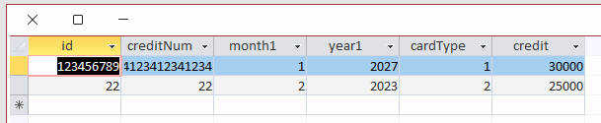

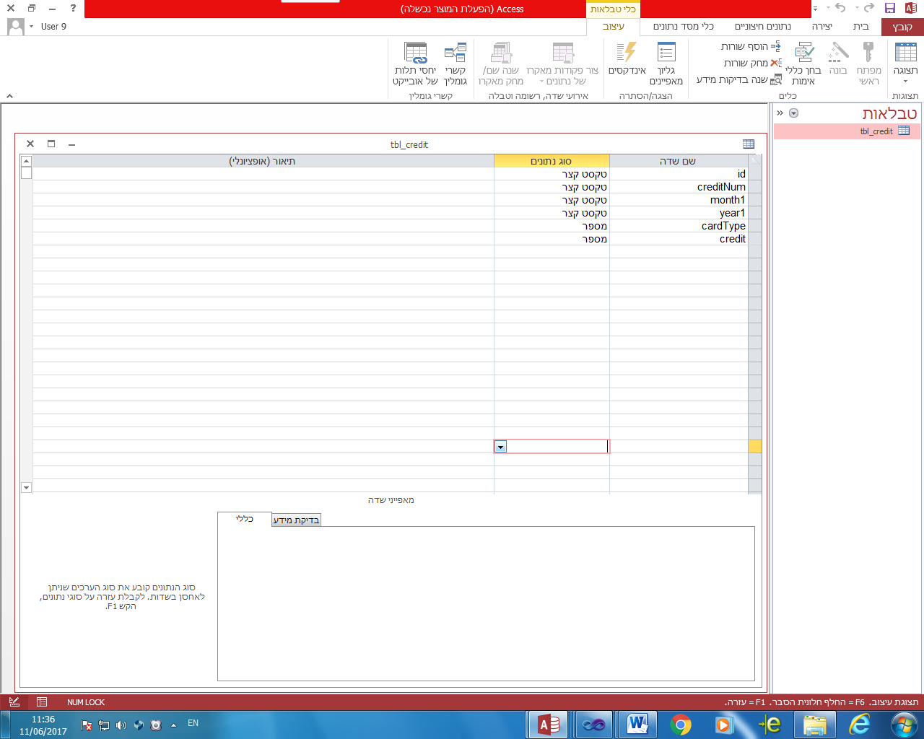

**מחלקות:**

במחלקה: MyAdoHelper- מחלקה כללית לאתר

public class MyAdoHelper

{

const string FILE_NAME = "surfing.accdb";

//שליפת נתונים מבסיס נתונים

public MyAdoHelper()

{

//

// TODO: Add constructor logic here

//

}

public OleDbConnection ConnectToDb()

{

string path = HttpContext.Current.Server.MapPath("../App_Data/");//מיקום מסד בפורוייקט

path += FILE_NAME;

//string path = HttpContext.Current.Server.MapPath("App_Data/" + fileName);//מאתר את מיקום מסד הנתונים מהשורש ועד התקייה בה ממוקם המסד

string connString = @"Provider = Microsoft.ACE.OLEDB.12.0; Data source=" + path;//נתוני ההתחברות הכוללים מיקום וסוג המסד

OleDbConnection conn = new OleDbConnection(connString);

return conn;

}

public DataSet DataFromDb(string sql1)

//מתודה ששולפת נתונים מהאקסס

{

// התחברות אובייקט

OleDbConnection myConnect = ConnectToDb();

DataSet ds = new DataSet();

OleDbDataAdapter da = new OleDbDataAdapter(sql1, myConnect);//מטווח בין בסיס הנתונים לשאילתה

da.Fill(ds);//מכניס נתונים לdataset

return ds;//מחזיר טבלאות ושאילתות

}

public void DoQuery(string sql) //הפעולה מקבלת שם מסד נתונים ומחרוזת מחיקה/ הוספה/ עדכון

//ומבצעת את הפקודה על המסד הפיזי

{

OleDbConnection conn = ConnectToDb();

conn.Open(); //פותח את בסיס הנתונים

OleDbCommand com = new OleDbCommand(sql, conn);

com.ExecuteNonQuery();//מפעיל את השאילתה, הפעולה שנתנו

com.Dispose();

conn.Close(); // סוגר את ההתחברות לדאטה בייס

}

/// <summary>

/// הפעולה מקבלת משפט לחיפוש ערך - מחזירה אמת אם הערך נמצא ושקר אחרת

/// </summary>

public bool IsExist(string sql)//הפעולה מקבלת שם קובץ ומשפט בחירת נתון ומחזירה אמת אם הנתונים קיימים ושקר אחרת

{

OleDbConnection conn = ConnectToDb();

conn.Open();

OleDbCommand com = new OleDbCommand(sql, conn);

OleDbDataReader data = com.ExecuteReader();

bool found;

found = (bool)data.Read();// אם יש נתונים לקריאה יושם אמת אחרת שקר - הערך קיים במסד הנתונים

conn.Close();

return found;

}

}

**מפת אתר**

מקרא – הרשאה ל;

כולם

התנתקות

כניסה

דף הבית

בחירת קורס

הרשמה

התחברות

מנהל

התנתקות

פרטי הזמנות

התחברות מנהל

קורסים חדשים

מנהל

רשומים

תשלום

סטטיסטיקה

**התחברות לאתר:**

בכדי שלקוח יוכל לעיין בכל הדפים באתר, עליו להתחבר לאתר בעזרת שם משתמש וסיסמה שיצר לעצמו בעת ההרשמה לאתר.

Readme

בתחילה, עליך לוודא כי מתוקנת על המחשב שלך התוכנה :   
Microsoft visual web developer  
  
אם לא, מומלץ להוריד מהקישור הבא :   
<http://www.microsoft.com/visualstudio/eng/downloads#d-2022-express>  
שים לב ! תוכנות דומות אחרות או גרסאות קודמות יכולות להפעיל גם הן את האתר, אך מומלץ להשתמש בגרסה העדכנית ביותר.

שלב הבא יהיה העתקת הקבצים אל המחשב, העתק את התיקייה serverTopayאל המחשב ופתח אותה בעזרת התוכנה שהורדת.   
בנוסף, פתח את התיקיה serverTopayשנמצאת בתוך התיקייה serverTopayבנפרד .

לאחר שפתחנו את הקבצים, יש להגדיר מחדש את ה Web Reference ' בכדי שרכיב ה Proxy יוכל לעבוד באופן תקין מול ה- Web Service .

לשם כך, נמחק תחילה את ה – Web Reference הקיימים (אם קיימים)  
נעשה כך :

יש לגשת למסך ה – Solution Explorer , ללחוץ קליק ימני על התיקייה APP Web References , ללחוץ " "Delete, ובחלון שנפתח ללחוץ אישור.

הגרת Web Reference :

בשלב זה נגדיר את ה Web Reference הראשון – זה ששייך לאשראי : לשם כך , נבצע את הפעולות הבאות :  
א . נלך לחלון הנוסף שפתחנו בהתחלה (serverCredit)

ב . בחלון הSolution Explorer , נלחץ על ה + של התיקיית "App_Code"  
ונפתח את התיקייה "Service.cs" .

ג . נריץ את הדף שפתחנו, ונעתיק את הכתובת שמופיע בראש הדפדפן (URL) .

ד . כעת נחזור לתוכנה הראשית. בחלון זה נלך למסד הSolution Explorer נלחץ קליק ימני על ה "שורש" ונבחר "Add Web Reference…" .

ה . בחלון שיפתח, נדביר את כתובת ה URL שהעתקנו בשורה הריקה, ונחלץ "GO" , כעט מתקיים חיבור בין הפרויקט לבין השרת – Web Service .

ו לאחר שהתבצע החיבור הנ"ל , יש לשנות את ה – localhost שבשורה למטה, לשם השרת שנמצא = " Service " .

ז . לאחר ששיניו את השם הנ"ל , נלחץ : " AddReference " .

כדי להיכנס לאתר בתור משתמש רשום, יש למלא את הפרטים הבאים בפאנל התחברות :   
אימייל : a@a.com  
סיסמא : 123456

כדי להיכנס בתור מנהל האתר, יש למלא את הפרטים הבאים בפאנל ההתחברות :   
אימייל : maayan@gmail.com  
סיסמא : 123456

כדי לשלם באשראי בסוף הזמנה, יש למלא את הפרטים הבאים :   
סוג כרטיס : mastercard  
מספר כרטיס : 22  
ת.ז : 22  
תוקף 2/2023

דף הבית

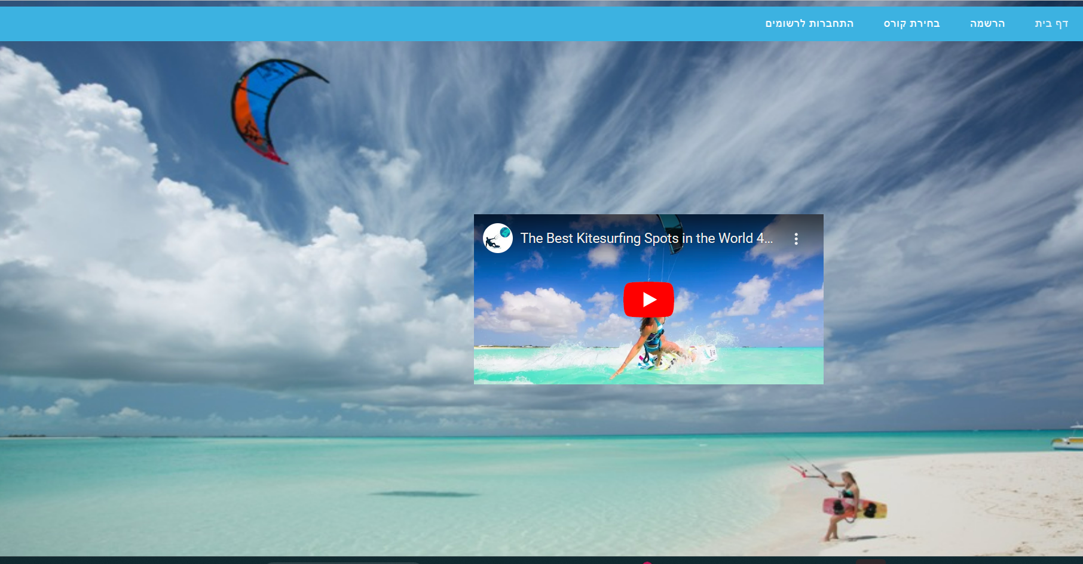

דף הבית ריק מחובר ל masterPage

<head runat="server">

<link rel="shortcut icon" href="may.ico" />

<title>חבילת תחרות גלישה</title>

<asp:ContentPlaceHolder id="head" runat="server">

</asp:ContentPlaceHolder>

<link rel="stylesheet" href="styles.css"/>

<script src="http://code.jquery.com/jquery-latest.min.js" type="text/javascript"></script>

<script src="script.js"></script>

</head>

<body style = "background-image:url(kite2.jpg); background-size: 1500px 900px; " >

<form id="form1" runat="server">

<div>

<div id='cssmenu'>

<ul>

<li class='active'><a href='home.aspx'>דף בית</a></li>

<li><a href='form.aspx'>הרשמה</a></li>

<li><a href='kursim.aspx'>בחירת קורס</a></li>

<li><a href='login.aspx'>התחברות לרשומים</a></li>

<%if (Session["numUser"] != null)

{ %>

<li><a href='logout.aspx'>התנתק</a></li>

<li><a href='myorder.aspx'>ההזמנות שלי</a></li>

<%} %>

</ul>

</div>

<asp:ContentPlaceHolder id="ContentPlaceHolder1" runat="server">

</asp:ContentPlaceHolder>

</div>

</form>

</body>

</html>

התחברות רשומים

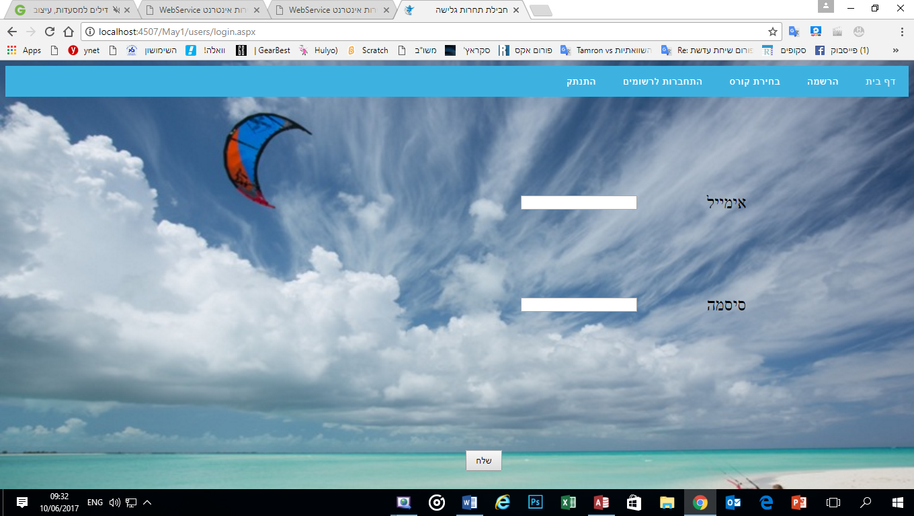

<table style="z-index: 1; right: 197px; top: 190px; position: absolute; height: 306px; width: 576px; margin-left: 0px; margin-right: 50px;">

<tr>

<td class="style3" >

<asp:Label ID="Label5" runat="server" Text="אימייל" Font-Size="20pt"></asp:Label>

<asp:Label ID="Label9" runat="server" ForeColor="Red"

style="z-index: 1; right: 135px; top: -54px; position: absolute"

Text="שם או סיסמה לא תקינים" Visible="False"></asp:Label>

</td>

<td class="style5" >

<asp:TextBox ID="TextBox6" runat="server"></asp:TextBox>

</td>

<td align="center" class="style1" >

<asp:RequiredFieldValidator ID="RequiredFieldValidator5" runat="server"

ErrorMessage="חסר אימייל" ForeColor="#00FFCC" ControlToValidate="TextBox6"

Font-Size="20pt"

style="z-index: 1; right: 386px; top: 173px; position: absolute"></asp:RequiredFieldValidator>

<asp:RegularExpressionValidator ID="RegularExpressionValidator1" runat="server"

ControlToValidate="TextBox6" ErrorMessage="RegulпрпрarExpressionValidator"

Font-Size="20pt" ForeColor="#00FFCC"

ValidationExpression="\w+([-+.']\w+)*@\w+([-.]\w+)*\.\w+([-.]\w+)*">כתובת אימייל לא חוקית</asp:RegularExpressionValidator>

</td>

</tr>

<tr>

<td class="style2" >

<asp:Label ID="Label8" runat="server" Font-Size="20pt" Text="סיסמה"></asp:Label>

</td>

<td class="style4" >

<asp:TextBox ID="TextBox5" runat="server" TextMode="Password"></asp:TextBox>

</td>

<td align="center" >

<asp:RequiredFieldValidator ID="RequiredFieldValidator4" runat="server"

ControlToValidate="TextBox5" ErrorMessage="RequiredFieldValidator"

Font-Size="20pt" ForeColor="#00FFCC">חסר סיסמה</asp:RequiredFieldValidator>

</td>

</tr>

</table>

<asp:Button ID="Button1" runat="server"

style="z-index: 1; right: 613px; top: 480px; position: absolute; height: 31px; width: 54px"

Text="שלח" onclick="Button1_Click" />

הרשמה

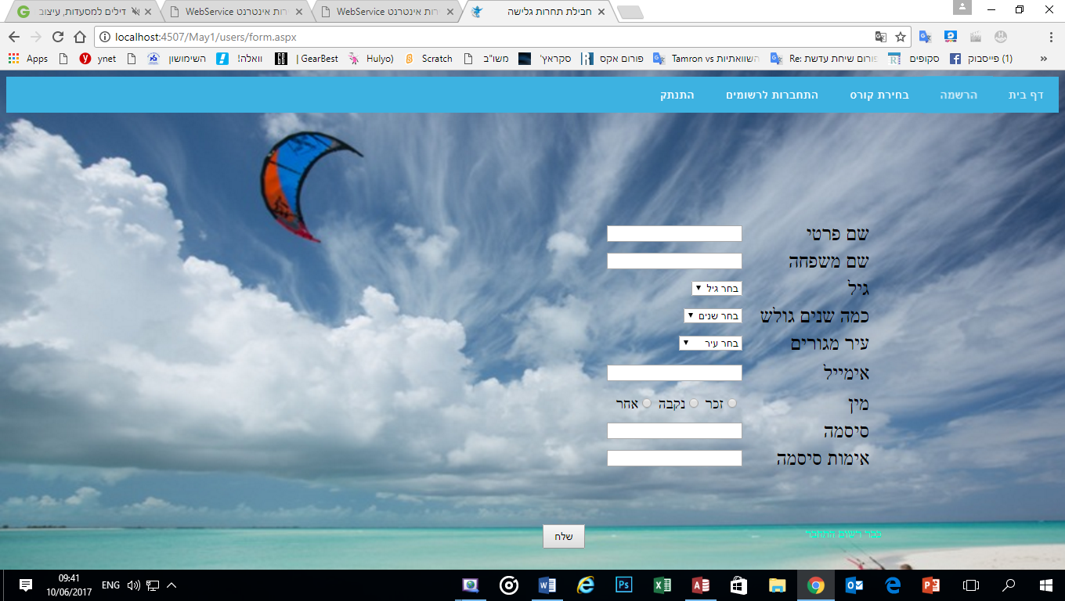

<table style="z-index: 1; right: 197px; top: 190px; position: absolute; height: 306px; width: 576px; margin-left: 0px; margin-right: 50px;">

<tr>

<td class="style2" >

<asp:Label ID="Label1" runat="server" Text="שם פרטי" Font-Size="20pt"></asp:Label>

</td>

<td class="style4" >

<asp:TextBox ID="TextBox1" runat="server"></asp:TextBox>

</td>

<td align="center" >

<asp:RequiredFieldValidator ID="RequiredFieldValidator1" runat="server"

ControlToValidate="TextBox1" ErrorMessage="RequiredFieldValidator"

Font-Size="20pt" ForeColor="#00FFCC">חסר שם</asp:RequiredFieldValidator>

</td>

</tr>

<tr>

<td class="style2" >

<asp:Label ID="Label2" runat="server" Text="שם משפחה " Font-Size="20pt"></asp:Label>

</td>

<td class="style4" >

<asp:TextBox ID="TextBox2" runat="server"></asp:TextBox>

</td>

<td align="center" >

<asp:RequiredFieldValidator ID="RequiredFieldValidator2" runat="server"

ControlToValidate="TextBox2" ErrorMessage="RequiredFieldValidator"

Font-Size="20pt" ForeColor="#66FFCC"

style="position: absolute; z-index: 1; right: 364px; top: 34px; width: 197px">חסר שם משפחה</asp:RequiredFieldValidator>

</td>

</tr>

<tr>

<td class="style2" >

<asp:Label ID="Label3" runat="server" Text="גיל" Font-Size="20pt"></asp:Label>

</td>

<td class="style4" >

<asp:DropDownList ID="DropDownList1" runat="server">

</asp:DropDownList>

</td>

<td align="center" >

<asp:RangeValidator ID="RangeValidator1" runat="server"

ControlToValidate="DropDownList1" ErrorMessage="RangeValidator"

Font-Size="20pt" ForeColor="#00FFCC" MaximumValue="59" MinimumValue="1"

Type="Integer">חסר גיל</asp:RangeValidator>

</td>

</tr>

<tr>

<td class="style2" >

<asp:Label ID="Label4" runat="server" Text="כמה שנים גולש" Font-Size="20pt"></asp:Label>

</td>

<td class="style4" >

<asp:DropDownList ID="DropDownList3" runat="server">

<asp:ListItem>בחר שנים</asp:ListItem>

<asp:ListItem Value="1">1-3</asp:ListItem>

<asp:ListItem>3-5</asp:ListItem>

<asp:ListItem>5-7</asp:ListItem>

<asp:ListItem>10</asp:ListItem>

</asp:DropDownList>

</td>

<td align="center" >

<asp:RangeValidator ID="RangeValidator3" runat="server"

ControlToValidate="DropDownList3" ErrorMessage="RangeValidator"

Font-Size="20pt" ForeColor="#00FFCC" MaximumValue="5" MinimumValue="1">חסר מס&#39; שנים</asp:RangeValidator>

</td>

</tr>

<tr>

<td class="style2" >

<asp:Label ID="Label9" runat="server" Font-Size="20pt" Text="עיר מגורים "></asp:Label>

</td>

<td class="style4" >

<asp:DropDownList ID="DropDownList4" runat="server">

</asp:DropDownList>

</td>

<td align="center" >

</td>

</tr>

<tr>

<td class="style3" >

<asp:Label ID="Label5" runat="server" Text="אימייל" Font-Size="20pt"></asp:Label>

</td>

<td class="style5" >

<asp:TextBox ID="TextBox6" runat="server"></asp:TextBox>

</td>

<td align="center" class="style1" >

<asp:RequiredFieldValidator ID="RequiredFieldValidator5" runat="server"

ErrorMessage="חסר אימייל" ForeColor="#00FFCC" ControlToValidate="TextBox6"

Font-Size="20pt"

style="z-index: 1; right: 386px; top: 173px; position: absolute"></asp:RequiredFieldValidator>

<asp:RegularExpressionValidator ID="RegularExpressionValidator1" runat="server"

ControlToValidate="TextBox6" ErrorMessage="RegulпрпрarExpressionValidator"

Font-Size="20pt" ForeColor="#00FFCC"

ValidationExpression="\w+([-+.']\w+)*@\w+([-.]\w+)*\.\w+([-.]\w+)*">כתובת אימייל לא חוקית</asp:RegularExpressionValidator>

</td>

</tr>

<tr>

<td class="style2" >

<asp:Label ID="Label6" runat="server" Text="מין" Font-Size="20pt"></asp:Label>

</td>

<td class="style4" >

<asp:RadioButtonList ID="RadioButtonList1" runat="server"

RepeatDirection="Horizontal" Font-Size="15pt">

<asp:ListItem>זכר</asp:ListItem>

<asp:ListItem>נקבה</asp:ListItem>

<asp:ListItem>אחר</asp:ListItem>

</asp:RadioButtonList>

</td>

<td align="center" >

<asp:RequiredFieldValidator ID="RequiredFieldValidator6" runat="server"

ControlToValidate="RadioButtonList1" ErrorMessage="חסר מין" Font-Size="20pt"

ForeColor="#00FFCC"></asp:RequiredFieldValidator>

</td>

</tr>

<tr>

<td class="style2" >

<asp:Label ID="Label8" runat="server" Font-Size="20pt" Text="סיסמה"></asp:Label>

</td>

<td class="style4" >

<asp:TextBox ID="TextBox5" runat="server" TextMode="Password"></asp:TextBox>

</td>

<td align="center" >

<asp:RequiredFieldValidator ID="RequiredFieldValidator4" runat="server"

ControlToValidate="TextBox5" ErrorMessage="RequiredFieldValidator"

Font-Size="20pt" ForeColor="#00FFCC">חסר סיסמה</asp:RequiredFieldValidator>

</td>

</tr>

<tr>

<td class="style2" >

<asp:Label ID="Label7" runat="server" Text="אימות סיסמה" Font-Size="20pt"></asp:Label>

</td>

<td class="style4" >

<asp:TextBox ID="TextBox4" runat="server" TextMode="Password"></asp:TextBox>

</td>

<td align="center" style="margin-right: 160px" >

<asp:CompareValidator ID="CompareValidator1" runat="server"

ControlToCompare="TextBox4" ControlToValidate="TextBox5"

ErrorMessage="סיסמה לא זהה" Font-Size="20pt" ForeColor="#00FFCC"></asp:CompareValidator>

</td>

</tr>

</table>

<asp:Button ID="Button1" runat="server"

style="z-index: 1; right: 613px; top: 580px; position: absolute; height: 31px; width: 54px"

Text="שלח" onclick="Button1_Click" />

<asp:Label ID="Label10" runat="server" ForeColor="#00FFCC"

style="z-index: 1; right: 234px; top: 583px; position: absolute; width: 238px"

Text="כבר רשום התחבר"></asp:Label>

**הרשמה קוד**

ed void Page_Load(object sender, EventArgs e)

{

if (Session["email"] != null && Session["idFilghts"] != null)

Response.Redirect("pay.aspx");

if (!IsPostBack)

{

for (int i = 15; i < 61; i++)

DropDownList1.Items.Insert(i - 15, i.ToString());

DropDownList1.Items.Insert(0, "בחר גיל");

MyAdoHelper dal = new MyAdoHelper();

string sql = "select * from cities";

DropDownList4.DataSource = dal.DataFromDb(sql); // תביא את כל השדות מהטבלה ערים

DropDownList4.DataTextField = "cities";

DropDownList4.DataValueField = "idCity";

DropDownList4.DataBind();

DropDownList4.Items.Insert(0, "בחר עיר");

}

}

protected void Button1_Click(object sender, EventArgs e)

{

string sql = string.Format("insert into users(fname,lname,age,yearsurfing,idcity,email,gender,pass) values('{0}','{1}','{2}','{3}','{4}','{5}','{6}','{7}')", TextBox1.Text, TextBox2.Text, DropDownList1.SelectedValue, DropDownList3.SelectedValue,DropDownList4.SelectedValue,TextBox6.Text,RadioButtonList1.SelectedValue, TextBox5.Text);

MyAdoHelper dal = new MyAdoHelper();

dal.DoQuery(sql);

Response.Redirect("Login.aspx");

}

בחירת קורס

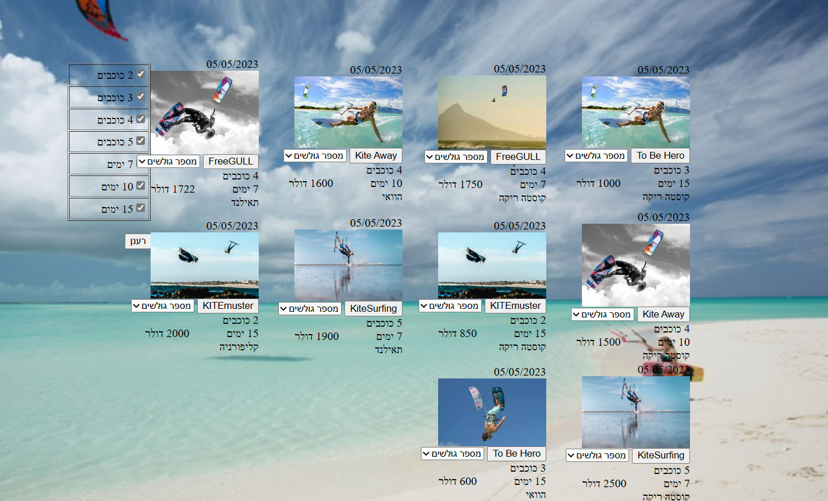

<asp:Content ID="Content2" ContentPlaceHolderID="ContentPlaceHolder1" Runat="Server">

<asp:Button ID="Button1" runat="server" onclick="Button1_Click"

style="z-index: 1; right: 1023px; top: 488px; position: absolute"

Text="רענן" />

<table border="1"

style="z-index: 1; right: 1024px; top: 250px; position: absolute; height: 220px; width: 116px">

<tr>

<td>

<asp:CheckBox ID="CheckBox1" runat="server"

Text="2 כוכבים" Checked="True" /></td>

</tr>

<tr>

<td>

<asp:CheckBox ID="CheckBox2" runat="server"

Text="3 כוכבים" /></td>

</tr>

<tr>

<td>

<asp:CheckBox ID="CheckBox3" runat="server"

Text="4 כוכבים" /></td>

</tr>

<tr>

<td>

<asp:CheckBox ID="CheckBox4" runat="server"

Text="5 כוכבים" /></td>

</tr>

<tr>

<td>

<asp:CheckBox ID="CheckBox5" runat="server"

Text="7 ימים" /></td>

</tr>

<tr>

<td>

<asp:CheckBox ID="CheckBox6" runat="server"

Text="10 ימים" /></td>

</tr>

<tr>

<td>

<asp:CheckBox ID="CheckBox7" runat="server"

Text="15 ימים" /></td>

</tr>

</table>

<asp:DataList ID="DataList1" runat="server" RepeatColumns="4"

style="z-index: 1; left: 392px; top: 242px; position: absolute; width: 800px;"

OnItemCommand="DataList1_ItemCommand">

<ItemTemplate>

<asp:Label ID="startDate" runat="server" Text='<%# DataBinder.Eval(Container.DataItem, "startDate", "{0:dd/MM/yyyy}") %>'></asp:Label>

<asp:Image ID="picture" runat="server" ImageUrl='<%# Bind("picture") %>' Width="150px" />

<br />

<asp:Button ID="nameKurs" runat="server" Text='<%# Bind("nameKurs") %>' />

<asp:DropDownList ID="DropDownList1" runat="server">

<asp:ListItem>מספר גולשים</asp:ListItem>

<asp:ListItem>1</asp:ListItem>

<asp:ListItem>2</asp:ListItem>

<asp:ListItem>3</asp:ListItem>

</asp:DropDownList>

<br />

<asp:Label ID="hotelpoint" runat="server" Text='<%# Bind("hotelpoint") %>'></asp:Label> כוכבים

&nbsp; &nbsp;&nbsp; &nbsp;&nbsp; <asp:Label ID="num" runat="server" Text='חסר מס&#039; גולשים'

Visible="False" ForeColor="Red"></asp:Label>

<br />

<asp:Label ID="timeDays" runat="server" Text='<%# Bind("timeDays") %>'></asp:Label> ימים

&nbsp;&nbsp; &nbsp;&nbsp; &nbsp;&nbsp; &nbsp;&nbsp; <asp:Label ID="price" runat="server" Text='<%# Bind("price") %>'></asp:Label> דולר

<br />

<asp:Label ID="placeName" runat="server" Text='<%# Bind("placeName") %>'></asp:Label>

<br />

<asp:Label ID="idKurs" runat="server" Text='<%# Bind("idKurs") %>' Visible="false"></asp:Label>

<asp:Label ID="idCuntry" runat="server" Text='<%# Bind("idCuntry") %>' Visible="false"></asp:Label>

</ItemTemplate>

</asp:DataList>

</asp:Content>

בחירת קורס קוד

public partial class users_kursim : System.Web.UI.Page

{

public static string sql = "SELECT kurs.price, kurs.startDate, kurs.idKurs, kurs.idCuntry, kurs.minyear, kurs.maxyear, kurs.picture, kurs.hotelpoint, kurs.timeDays, kurs.nameKurs, country.placeName FROM kurs INNER JOIN country ON kurs.idCuntry = country.idCuntry";

protected void Page_Load(object sender, EventArgs e)

{

MyAdoHelper dal = new MyAdoHelper();

if (!Page.IsPostBack)

{

DataList1.DataSource = dal.DataFromDb(sql);

DataList1.DataBind();

CheckBox1.Checked = true;

CheckBox2.Checked = true;

CheckBox3.Checked = true;

CheckBox4.Checked = true;

CheckBox5.Checked = true;

CheckBox6.Checked = true;

CheckBox7.Checked = true;

}

else

{

}

}

protected void DataList1_ItemCommand(object source, DataListCommandEventArgs e)

{

if (Session["numUser"]==null)

Response.Redirect("login.aspx");

int x = ((DropDownList)e.Item.FindControl("DropDownList1")).SelectedIndex;

if (x == 0)

((Label)e.Item.FindControl("num")).Visible = true;

else

{

//Response.Write(x);

//Response.End();

//לבדוק שנבחרו מספר גולשים

Session["idKurs"] = ((Label)e.Item.FindControl("idKurs")).Text;

Session["placeName"] = ((Label)e.Item.FindControl("placeName")).Text;

Session["price"] = ((Label)e.Item.FindControl("price")).Text;

Session["timeDays"] = ((Label)e.Item.FindControl("timeDays")).Text;

Session["startDate"] = ((Label)e.Item.FindControl("startDate")).Text;

Session["x"] = x;

Response.Redirect("pay.aspx");

}

}

protected void Button1_Click(object sender, EventArgs e)

{

MyAdoHelper dal = new MyAdoHelper();

string s = " ( kurs.hotelpoint=0 ";

if (CheckBox1.Checked == true)

s = s + " or kurs.hotelpoint=2 ";

if (CheckBox2.Checked == true)

s = s + " or kurs.hotelpoint=3 ";

if (CheckBox3.Checked == true)

s = s + " or kurs.hotelpoint=4 ";

if (CheckBox4.Checked == true)

s = s + " or kurs.hotelpoint=5 ";

s = s + ") and ( kurs.timeDays=0";

if (CheckBox5.Checked == true)

s = s + " or kurs.timeDays=7 ";

if (CheckBox6.Checked == true)

s = s + " or kurs.timeDays=10 ";

if (CheckBox7.Checked == true)

s = s + " or kurs.timeDays=15";

s = s + ")";

string sql2 = sql + " where (" + s + ")";

DataList1.DataSource = dal.DataFromDb(sql2);

DataList1.DataBind();

}

}

}

תשלום כרטיס אשראי

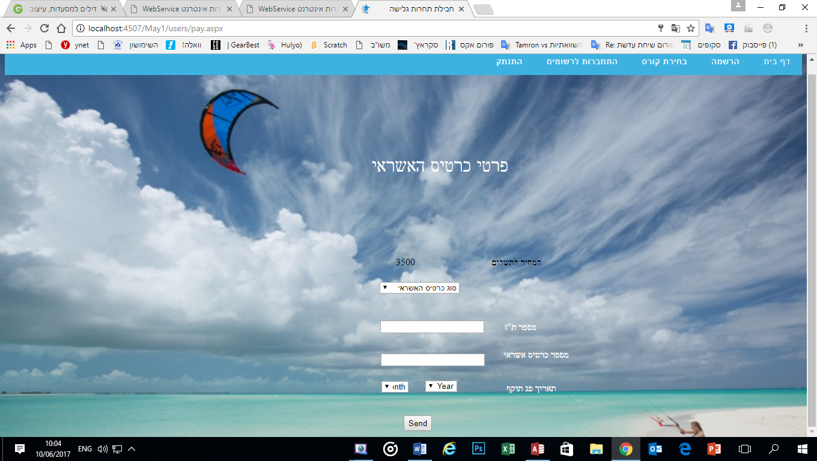

<div style="z-index: 1; left: 119px; top: 279px; position: absolute; height: 378px; width: 1019px">

<asp:DropDownList ID="DropDownList3" runat="server" style="z-index: 1; left: 513px; top: 120px; position: absolute; width: 133px">

</asp:DropDownList>

<asp:TextBox ID="TextBox3" runat="server"

style="z-index: 1; left: 514px; top: 184px; position: absolute"></asp:TextBox>

<asp:TextBox ID="TextBox4" runat="server"

style="z-index: 1; left: 515px; top: 239px; position: absolute"></asp:TextBox>

<asp:Label ID="Label8" runat="server"

style="z-index: 1; right: 237px; top: 78px; position: absolute"

Text="המחיר לתשלום"></asp:Label>

<p>

<asp:DropDownList ID="DropDownList1" runat="server"

style="z-index: 1; left: 516px; top: 285px; position: absolute; width: 45px">

</asp:DropDownList>

<asp:DropDownList ID="DropDownList2" runat="server"

style="z-index: 1; left: 589px; top: 284px; position: absolute; width: 53px">

</asp:DropDownList>

<asp:Label ID="Label4" runat="server"

style="z-index: 1; left: 719px; top: 232px; position: absolute"

Text="מספר כרטיס אשראי" ForeColor="White"></asp:Label>

<asp:Button ID="Button1" runat="server" onclick="Button1_Click"

style="z-index: 1; left: 553px; top: 342px; position: absolute; height: 26px; right: 420px;"

Text="Send" />

</p>

<asp:Label ID="Label3" runat="server"

style="z-index: 1; left: 721px; top: 186px; position: absolute"

Text="מספר ת&quot;ז" ForeColor="White"></asp:Label>

<asp:Label ID="Label5" runat="server"

style="z-index: 1; left: 724px; top: 288px; position: absolute"

Text="תאריך פג תוקף" ForeColor="White"></asp:Label>

<asp:RequiredFieldValidator ID="RequiredFieldValidator3" runat="server"

ControlToValidate="TextBox3" ErrorMessage="*"

style="z-index: 1; left: 463px; top: 187px; position: absolute; width: 8px;" EnableClientScript="False"></asp:RequiredFieldValidator>

<p>

&nbsp;</p>

<p>

<asp:RequiredFieldValidator ID="RequiredFieldValidator4" runat="server"

ControlToValidate="TextBox4" ErrorMessage="*"

style="z-index: 1; left: 465px; top: 239px; position: absolute" EnableClientScript="False"></asp:RequiredFieldValidator>

<asp:RangeValidator ID="RangeValidator1" runat="server" ControlToValidate="DropDownList3" EnableClientScript="False" ErrorMessage="*" MaximumValue="100" MinimumValue="1" style="z-index: 1; left: 467px; top: 120px; position: absolute"></asp:RangeValidator>

</p>

<asp:Label ID="Label6" runat="server" Font-Names="Brush Script MT"

Font-Size="XX-Large"

style="z-index: 1; left: 403px; top: -93px; position: absolute; height: 20px; width: 324px"

Text="פרטי כרטיס האשראי" ForeColor="White"></asp:Label>

<p>

<asp:Label ID="Label11" runat="server"

style="z-index: 1; right: 447px; top: 78px; position: absolute" Text="Label"></asp:Label>

</p>

<asp:Label ID="Label7" runat="server"

style="z-index: 1; left: 295px; top: 178px; position: absolute; height: 25px; width: 138px"

Text="כרטיס לא בתוקף" ForeColor="Red" Visible="False"></asp:Label>

<asp:RangeValidator ID="RangeValidator2" runat="server"

ControlToValidate="DropDownList1" EnableClientScript="False" ErrorMessage="*"

MaximumValue="100" MinimumValue="1"

style="z-index: 1; left: 398px; top: 291px; position: absolute" Type="Integer"></asp:RangeValidator>

<asp:RangeValidator ID="RangeValidator3" runat="server" ControlToValidate="DropDownList2" EnableClientScript="False" ErrorMessage="*" MaximumValue="3000" MinimumValue="1" style="z-index: 1; left: 571px; top: 289px; position: absolute"></asp:RangeValidator>

</div>

כרטיס אשראי קוד

protected void Page_Load(object sender, EventArgs e)

{

int price = int.Parse(Session["price"].ToString()) * int.Parse( Session["x"].ToString());

Label11.Text = price.ToString();

if (!Page.IsPostBack)

{

DropDownList2.Items.Add("Year ");

DropDownList1.Items.Add("Month ");

for (int i = 1; i <= 12; i++)

DropDownList1.Items.Add(i.ToString());

for (int i = 2017; i <= 2030; i++)

DropDownList2.Items.Add(i.ToString());

string sql = "select * from card";

MyAdoHelper dal = new MyAdoHelper();

DropDownList3.DataSource = dal.DataFromDb(sql);

DropDownList3.DataTextField = "typecard";

DropDownList3.DataValueField = "idcard";

DropDownList3.DataBind();

DropDownList3.Items.Insert(0, "סוג כרטיס האשראי");

}

}

protected void Button1_Click(object sender, EventArgs e)

{

if (Page.IsValid)

{

localhost2.WebService a = new localhost2.WebService();

if (a.ifCredit(TextBox3.Text, TextBox4.Text, DropDownList1.SelectedValue.ToString(), DropDownList2.SelectedValue.ToString(), DropDownList3.SelectedValue.ToString()))

{

DateTime dt = DateTime.Now;

string sql = string.Format("insert into ORDER1(dateOrder,idKurs,email,idFilghts,company,nameFilghts,goDate,backDate) values(#{0}#,{1},'{2}',{3},'{4}','{5}',#{6}#,#{7}#)", dt, Session["idKurs"].ToString(), Session["email"].ToString(), Session["idFilghts"].ToString(), Session["company"].ToString(), Session["nameFilghts"].ToString(), Session["goDate"].ToString(), Session["backDate"].ToString());

MyAdoHelper dal = new MyAdoHelper();

dal.DoQuery(sql);

sql =" SELECT order1.numOrder FROM order1 ORDER BY order1.numOrder DESC";

Session["last"] = dal.DataFromDb(sql).Tables[0].Rows[0][0];

Response.Redirect("endOrder.aspx");

}

}

}

סוף הזמנה

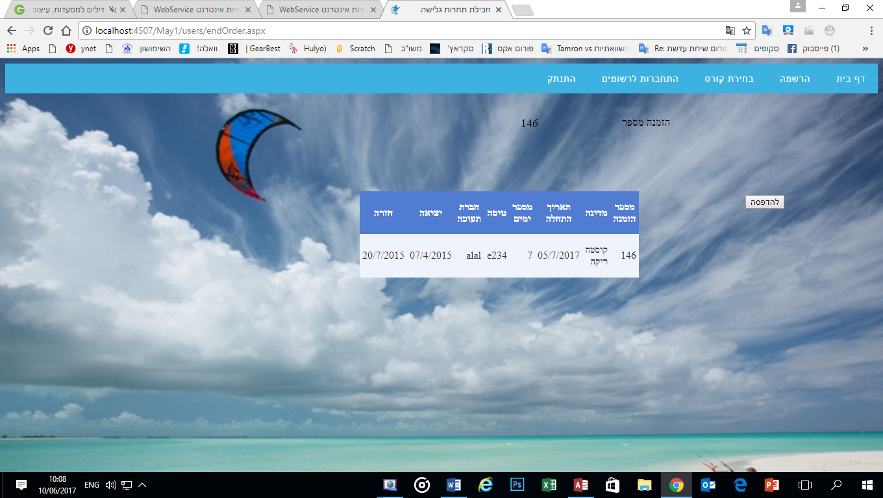

<div dir="rtl">

<asp:GridView ID="GridView1" runat="server"

style="z-index: 1; left: 554px; top: 205px; position: absolute; height: 133px; width: 187px"

AutoGenerateColumns="False" CellPadding="4" ForeColor="#333333"

GridLines="None">

<AlternatingRowStyle BackColor="White" />

<Columns>

<asp:BoundField DataField="numOrder" HeaderText="מספר הזמנה" />

<asp:BoundField DataField="placeName" HeaderText="מדינה" />

<asp:BoundField DataField="startDate" HeaderText="תאריך התחלה" DataFormatString="{0:dd/M/yyyy}"/>

<asp:BoundField DataField="timeDays" HeaderText="מספר ימים" />

<asp:BoundField DataField="nameFilghts" HeaderText="טיסה" />

<asp:BoundField DataField="company" HeaderText="חברת תעופה" />

<asp:BoundField DataField="goDate" HeaderText="יציאה" DataFormatString="{0:dd/M/yyyy}"/>

<asp:BoundField DataField="backDate" HeaderText="חזרה" DataFormatString="{0:dd/M/yyyy}" />

</Columns>

<EditRowStyle BackColor="#2461BF" />

<FooterStyle BackColor="#507CD1" Font-Bold="True" ForeColor="White" />

<HeaderStyle BackColor="#507CD1" Font-Bold="True" ForeColor="White" />

<PagerStyle BackColor="#2461BF" ForeColor="White" HorizontalAlign="Center" />

<RowStyle BackColor="#EFF3FB" />

<SelectedRowStyle BackColor="#D1DDF1" Font-Bold="True" ForeColor="#333333" />

<SortedAscendingCellStyle BackColor="#F5F7FB" />

<SortedAscendingHeaderStyle BackColor="#6D95E1" />

<SortedDescendingCellStyle BackColor="#E9EBEF" />

<SortedDescendingHeaderStyle BackColor="#4870BE" />

</asp:GridView>

</div>

<asp:Label ID="Label3" runat="server" Font-Size="Large"

style="z-index: 1; right: 328px; top: 88px; position: absolute"

Text="הזמנה מספר"></asp:Label>

<asp:Label ID="Label2" runat="server"

style="z-index: 1; left: 344px; top: 90px; position: absolute; right: 531px;"

Font-Size="Large"></asp:Label>

<asp:Button ID="Button1" runat="server" onclick="Button1_Click"

style="z-index: 1; right: 152px; top: 211px; position: absolute"

Text="להדפסה" />

קוד סוף הזמנה

otected void Page_Load(object sender, EventArgs e)

{

Label2.Text = Session["last"].ToString();

MyAdoHelper dal = new MyAdoHelper();

string sql = "SELECT order1.numOrder, order1.idKurs, country.placeName, kurs.startDate, kurs.timeDays, order1.idFilghts, order1.nameFilghts, order1.company, order1.goDate, order1.backDate";

sql += " FROM (kurs INNER JOIN order1 ON kurs.idKurs = order1.idKurs) INNER JOIN country ON kurs.idCuntry = country.idCuntry";

sql += " WHERE order1.numOrder=" + Session["last"].ToString();

GridView1.DataSource = dal.DataFromDb(sql);

GridView1.DataBind();

}

protected void Button1_Click(object sender, EventArgs e)

{

Response.Redirect("heshbonit.aspx");

}

## ביבליוגרפיה . האתר ממנו הורדתי את התוכנה:

## Microsoft Visual Web Developer 2005 Express Edition

## <http://microsoft-visual-web-developer-2005-express-edition.en.softonic.com/>

## 2. מנוע החיפוש "גוגל":

## <http://www.google.co.il/>

3. האתר "מדעי המחשב וטכנולוגיות מידע" של משרד החינוך מנהל למדע וטכנולוגיה:

[***http://www.csit.org.il/***](http://www.csit.org.il/TEKEM/WebServices/index.html)

**רפלקציה:**

העבודה על האתר לימדה אותי כיצד לבנות אתר שלם מכלום וכיצד לעבוד שלב אחר שלב בכדי ליצור משהו מתוחכם

בנוסף לימד אותי על העבודה בסביבת עבודה חדשה ודרש ממני יכולות הסתגלות לסביבה הזו

בהתחלה היו בי חששות רבים ולא ידעתי אם אצליח לבנות את הכל אך בעזרת המורה שלי זאב אונגר שלימד אותי והשקיע בי רבות במהלך הפרויקט הצלחתי להתגבר על החששות והקשיים שהיו לי והגעתי עד לכדי בניית האתר ממש למרות הקשיים והבעיות המורכבות שנוצרו במהלך הדרך וכל זה בעזרת הכלים שזאב לימד אותי

לסופו של הפרויקט אני רואה בדבר זה משהו שכנראה עוד אעשה הרבה וטוב שיש בסיס להמשך וגם לימד אותי על איך לעבוד נכון ולא לקפוץ קדימה סתם בשביל ליצור באגים וללכת אחורה אלא שיטה עקבית לאט לאט.